МУНИЦИПАЛЬНОГО БЮДЖЕТНОГО ДОШКОЛЬНОГО ОБРАЗОВАТЕЛЬНОГОУЧРЕЖДЕНИЯ «УСТЬ – НЕРСКИЙ ДЕТСКИЙ САД ОБЩЕРАЗВИВАЮЩЕГО ВИДА С ПРИОРИТЕТНЫМ ОСУЩЕСТВЛЕНИЕМ ДЕЯТЕЛЬНОСТ ПО ПОЗНАВАТЕЛЬНО – РЕЧЕВОМУ РАЗВИТИЮ ДЕТЕЙ
№ 3 «СКАЗКА» МУНИЦИПАЛЬНОГО ОБРАЗОВАНИЯ «ОЙМЯКОНСКИЙ УЛУС (РАЙОН)»

План мероприятий, посвященный празднованию «День матери» — Якутии»
(подготовительная к школе группа; старшая группа)
Дата проведения мероприятия 18.10.2021г.
Завершение мероприятия 22.10.2021г. Воспитатель: Палий М Д.
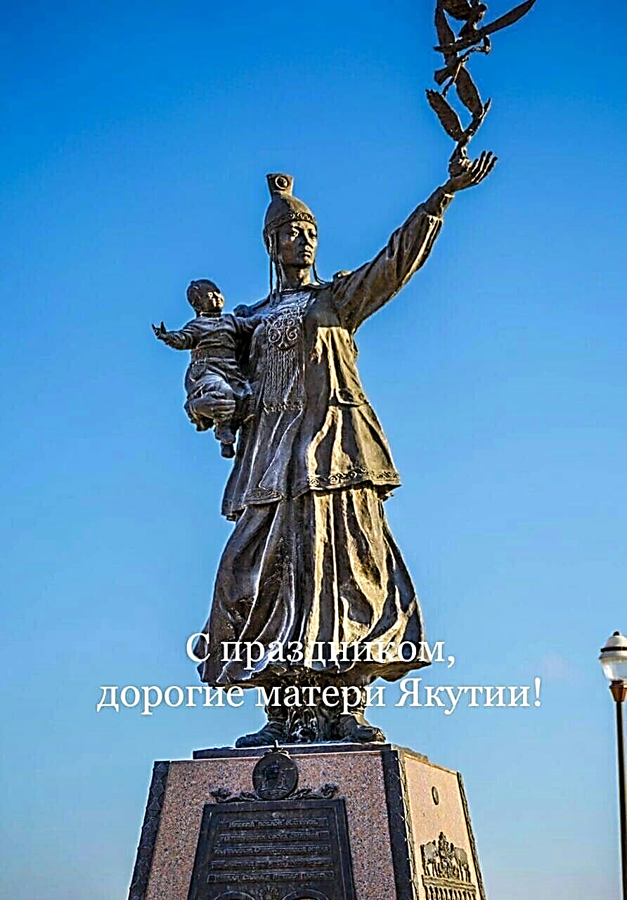

Только мамы нас любят не за что-то, а просто,
Только лишь потому, что мы есть, мы живем,
Только к мамам идем мы по важным вопросам,
Только им свои беды, проблемы несем!

Цель: Воспитание уважительного отношения к маме, бабушке.

Задачи:
- Формировать осознанное понимание значимости матери в жизни ребёнка и их взаимосвязь друг с другом;
- Расширять знания детей о празднике «День матери»;
- Закреплять умение отвечать на вопросы;
- Правильно строить предложение;
- Воспитывать у детей доброе, заботливое, внимательное, уважительное отношение к маме, к семье;
- Стремление помогать, радовать;
- Формировать осознанное понимание значимости матерей в жизни детей, семьи, общества;
- Вызвать желание рассказывать о взаимоотношениях с мамой, поделиться своими мыслями и чувствами о своей маме;
- Воспитывать доброе, внимательное, уважительное отношение, чувство глубокой любви и привязанности к самому близкому и родному человеку – маме, стремление ей помогать, радовать её.

Срок проведения: | Мероприятия: | Форма проведения:: | Ответственные:
Понедельник-18.0.2021г. | 1.Беседа на тему: «История возникновения праздника День Матери».  2.«Мамочка любимая».  3.«Назови маму по имени». | Беседа о мамином дне,  Игра с мячом | Палий М.Д.
Вторник-19.10.2021г. | 1.«Чем можно порадовать маму».  2. «Семья»  3.«Мамины руки»,  «Как Миша хотел маму перехитрить», «Мамино горе», | КВН: а) Беседа  б) Загадки по теме.  В) Чтение рассказов: Емельянов Б., Е.Пермяка
Среда-20.10.2021г. | 1.» День Матери»  2. «Мамы есть у всех».  3. «Храни тебя Ангел, мамочка моя!»  4. Пальчиковые игры. | Презентация,  Беседа,  Аппликация.
Четверг-21.10.2021г. | 1. «Ласковые слова»  2.«Как зовут твою маму» «Профессия мамы», «Кто больше назовет действий»  3.«Кукушка» (ненецкая.), «Айога» (нанайская.)  4. «Все краски мира для тебя, любимая мама моя!» | а) Дидактические, словесные игры,  б) чтение сказок.  в) рисование.
Пятница-22.10.2021г. | 1. «Семья», «Салон красоты», «Дочки-матери».  2.Игровая ситуация «Мама учит зайчонка правильно вести себя за столом»; «Мама приходит с работы»  3.Е. Благинина «Мамин день»  Чтение русской народной сказки «Сестрица Алёнушка и братец Иванушка», С. Прокофьева «Сказка про маму» | Сюжетно-ролевые игры, игровые ситуации.  Чтение, обсуждение.  Онлайн -Конкурс стихов, песен.(pozdravok.ru)

